Příloha č. 1 mat. č. 169/ZK/15
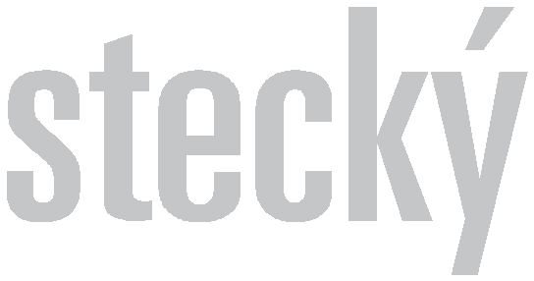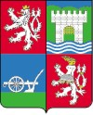

Oldřich Bubeníček
hejtman

Vážený pan hejtman
Mgr. Jiří Zimola
Krajský úřad Jihočeského kraje
U Zimního stadionu 1952/2
370 76 České Budějovice

Datum: 26. 3. 2015
JID: 44776/2015/KUUK
Číslo jednací: 7/SMT/2015
Vyřizuje/linka: Mgr. Lucie Drncová/475657936
E-mail: drncova.l@kr-ustecky.cz

Vážený pane hejtmane,

Český olympijský výbor pověřil Ústecký kraj pořadatelstvím Her VII. zimní olympiády dětí a mládeže České republiky v roce 2016. Hry se uskuteční ve dnech od 17. do 22. ledna na vybraných místech Ústeckého kraje.

Dovoluji si pozvat reprezentační výběr sportovců Vašeho kraje k účasti na této velké sportovní události. Věřím, že se této akce zúčastníte a podpoříte myšlenku olympismu, který projekt olympiád pro děti a mládež šíří.

Vzhledem k náročnosti příprav celé akce a následné koordinaci spolupráce mezi pořadatelem a účastníky, Vám v příloze zasílám základní informace. Současně bych Vás požádal o sdělení, zda naše pozvání k účasti na Hrách VII. zimní olympiády dětí a mládeže ČR přijímáte. Závazné stanovisko očekávám do 31. května 2015.

S pozdravem

Přílohy
Přihláška

Ústecký kraj, Velká Hradební 3118/48, 400 02 Ústí nad Labem
Tel.: +420 475 657 111 | Url: www.kr-ustecky.cz IČ: 70892156 | Bankovní spojení: Česká spořitelna, a.s.
Fax: +420 475 200 245 | E-mail: urad@kr-ustecky.cz DIČ: CZ70892156 | č. ú. 882733379/0800
strana 1 / 1

